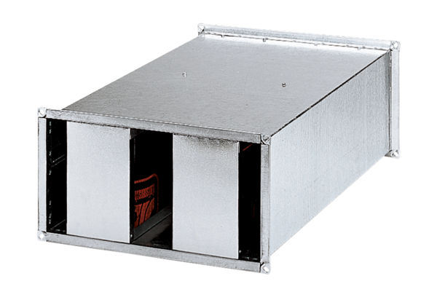Kanalschalldämpfer KSP 93/28Verpackungseinheit: 1 StückSortiment: D
Artikelnummer: 0092.0504Hersteller: MAICO

